солнышко001.png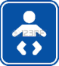шкоола.png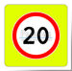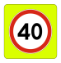нер.pngparkovka.jpgстоять.pngнер.pngдети21.png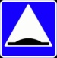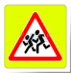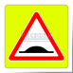ограни 40.pngограни 20.pngпешех переход.png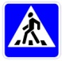бардюр.pngкуууст.png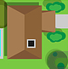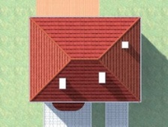дер.png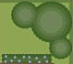4.png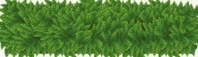куссст.png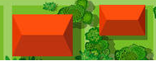бардюр.png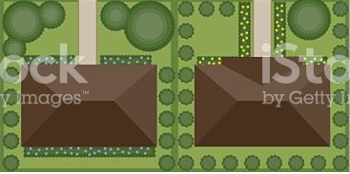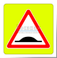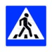parkovka.jpg343.png343.png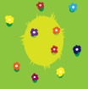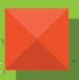огород.pngогород.png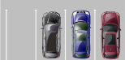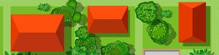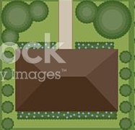Безымянный куст.png